邀请函
第五届广州国际非开挖技术、海绵城市暨地下管线管廊展览会
时间：2021年9月15日—17日
地点：广州·广交会展馆

组织机构
支持单位：全联城市基础设施商会建设与材料设备分会 中国城市规划协会地下管线专业委员会
广东省非开挖技术协会 广州市建筑业联合会
广东省市政行业协会 佛山市顺德区市政建设协会
珠海市绿色建筑协会 佛山市顺德区建筑协会
佛山市建筑业协会 佛山市南海区建筑业协会

合作媒体：中国市政工程网、中国市政建设网、中隧网、筑龙网、管道商情、中国风景园林网、
中国泵阀商务网、中国建设报、广东建设报、《中国市政》 、《市政技术》 、
《市政设施管理》、《再生邦资源网》
承办单位：广州市博展展览有限公司
协办单位：百斯特国际展览（北京）有限公司

展会背景
为积极响应国家和广东省关于“加强海绵城市建设”和“推动城市地下综合管廊建设”方针策略，自2017年首届广州国际海绵城市、地下管线管廊暨非开挖技术展览会举办至今，得到了国内外行业相关单位的积极响应和参与。上届展会共计200余家企业参展，涵盖非开挖技术、海绵城市、地下管线管廊、市政工程、设计监理、工程施工等领域，展览面积总计20000平方米，接待专业观众近22000人次，展览规模和参展企业都创下历史新高，呈现出展览规模大、专业性强、新产品新技术多、展示水平及观众质量高等突出特点。
广州国际非开挖技术、海绵城市暨地下管线管廊展览会立足华南，面向全国，辐射国际，打造一个专业化、国际化、规模化的展示及交易平台。为了更好的为行业服务，第五届展会将于2021年9月15-17日在广交会展馆继续举办，届时将在原有的基础上进一步加大力度邀请政府主管单位、业主单位、设计监理单位、建筑施工单位、市政单位、地铁、水务、燃气、通信、电力、公路、桥梁、隧道等行业共同参与，届时展会规模将达40000平方米，展商预计达500家，实现展会新发展、新变化、新突破。

展会目的
1、响应国家建筑产业现代化发展的需要。非开挖技术是在最近几十年发展起来的一项新兴技术，其用途广且符合低碳、环保、节能等国家政策。在中国城市化建设过程中，非开挖技术是一种适时的、有力的、不可代替的先进手段，是完成城市水、气、电、通讯等生命线工程施工的必备技术，是对地下工程施工常规方法的重要补充，是国家建筑产业现代化发展的需要。
2、促进非开挖技术行业发展的需要。相比于国外，我国非开挖事业起步晚，起步低，所以希望通过展会的举办，大家来分析中国地下管线的现状，了解非开挖技术发展过程，加强非开挖技术的教育、培训，探讨非开挖技术和市场发展前景，从而加速我国非开挖技术的行业发展。
3、提升非开挖技术及其工程应用整体水平的需要。非开挖技术的应用势在必行，前景广阔，加强非开挖技术行业内的交流和合作，对提升行业的整体水平起到至关重要的作用。本届展会的举办将有利于解决非开挖技术现存在“管径越来越大，施工长度越来越长，施工条件越来越复杂”的问题。
4、搭建非开挖技术供需对接平台的需要。本届展会将邀请政府主管部门、设计单位、监理单位、业主单位、施工单位、科研单位及买家共同参与，为非开挖工程领域的管理人员、科研人员和工程技术人员提供一个高水平的行业交流平台，也为市场供需双方提供一次交流合作的机会，发挥桥梁纽带作用，创造更好的社会效益和经济效益。

展会亮点（打造更高标准的交流合作平台）
■全产业链同台竞技，突显供需对接。
■新产品、新技术、新设备及新工艺的集中展示，体现行业最高水平。
■进一步加大高质量采购商邀请力度，增强企业参展效果。
■展会规模将同比增长100％，再创历史新高。

上届回顾-数据汇总
展出面积 | 20000㎡
参展单位 | 230家
参会企业 | 6500家
现场专业观众 | 22000人次
线上直播观众 | 8206人次
论坛分享 | 18场
媒体报道 | 45家
展览会总浏览量 | 185万次

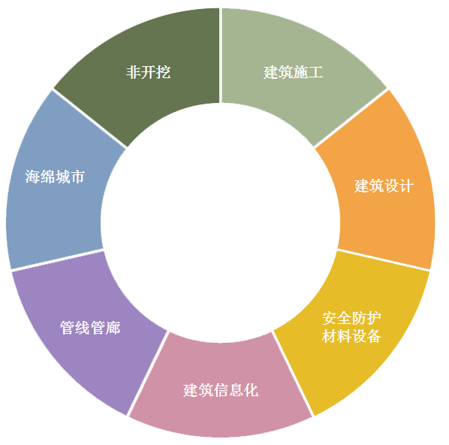
展商分布 观众类型
展商分布
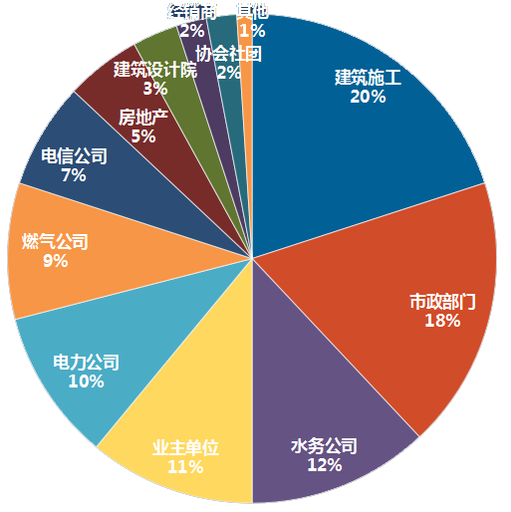
观众类型

主要观众群体
★政府主管部门、建设主管部门、水利部门、市政园林管理部门、开发区管理部门等
★市政公司、规划设计单位、房地产开发商、建筑设计院、建筑工程施工、公路养护、供水、排水、燃气、热力、通信、电力、公路、桥梁和隧道企业、海绵城市投资方、建筑建材制造商、经销商、代理商、进/出口商、行业协会、媒体杂志及其他等
★ 拟建、在建及改扩建项目业主等
★ 外国驻华使馆商务处、境外在华贸易机构及境外相关客户等

参展范围
■非开挖技术展区：水平定向钻进导向钻进钻机及其附属设备，导向仪、钻具、泥浆材料和技术等；冲击矛与夯管锤设备，工具和铺管技术等；盾构机、顶管机及其附属设备等；地下管道修复设备、工具、材料与技术等；地下管道清洗及替换设备、工具与技术等；非开挖施工技术、设计软件和监测软件等；各类管道焊接机、非开挖施工吊运机等附属设备；相关非开挖施工配套设备、工具、部件等。
■海绵城市展区：海绵城市设计规划、试点城市（区县、项目）建设开发与整体解决方案；雨水收集与利用系统、屋面虹吸排水系统、地面雨水排放系统、同层排水系统。城市内涝解决方案、智能水务、智慧管网建设、水质监测技术、节水技术与装置；地面生态道路应用材料及生产设备;地下智能管网系统；生态道路系统建造的成套化整体解决方案；人工湿地生态系统；新型排水降噪沥青路面技术；透水路面清洗养护车；地面防水材料、隔根和隔离、过滤材料、种植介质; PP雨水收集池、检查井、虹吸器、防渗膜、土工布、排水板、泵、阀门组件套、仪器仪表及海绵城市建设相关的产品、材料、设备等；
■地下管线管廊展区：管材管道，给水、排水、热力、输油、输气、电力、通信等预制管廊及各种地下综合管廊管材管线等；管道爬行机器人、管道潜望镜、声纳检测系统、管道激光检测系统等；管线综合管理平台、管线示踪标识探测仪、综合管廊智能机器人巡检系统等；管道保温、防腐、除锈技术及产品、管道应急抢修、管道病害检测(CCTV)、健康评估、疏通、清洗技术与设备；抗争支撑系统、装配式支架吊架系统、预埋槽道系统、锚固系统等；综合管廊防水材料及密封系统等；智能井盖及配套产品、地理信息、智慧管网相关产品、市政防汛应急车辆、其他相关技术及产品、PPP项目、EPC项目等;

展位规格及收费标准
展位类型 | 国内展商 | 国外展商
标准展位（18㎡） | 27600元 | 6500美金
豪华标摊（18㎡） | 31600元 | 7000美金
特装展位（36㎡起租） | 1200元/㎡ | 400美金/㎡

标准展位：配备围板、楣标、地毯、插座、照明、两桌四椅。
豪华标摊：在标准展位的基础上进行改造，门楣加高至3.5米，造型美观，增强展示效果。
特装展位：特装展位不含任何展具，展商自行设计搭建展位。（注：特装展位届时由主场搭建
商收取管理费，收费标准详见《参展商手册》）
广告征集
本届会刊用32开进口铜版纸（130mm×210mm）,精装印刷，在大会期间派发给参观人士。欢迎企业刊登广告版面及其它宣传方式,收费标准如下(人民币)
封面 | 28000元 |  | 封底 | 18000元 |  | 封二 | 15000元 | 封三 | 12000元
显要版 | 16000元 |  | 普彩版 | 8000元 |  | 门票背面 | 20000元/2万张 | 户外桁架广告 | 30000元/全展期
链接推广 |  | 5000元/全展期 |  |  | 参展（观）证 |  | 20000元/2万个 | 展会资料袋 | 30000元/5千个

大会组委会联系方式
承办单位：广州市博展展览有限公司
地址：：广州市海珠区新滘中路221号德臻科创园4栋303房
电话：020-387711255/15768556278
联系人：甘小姐
E-mail：1847280154@qq.com
网址：www.ncpcexpo.com
邮编：510000

